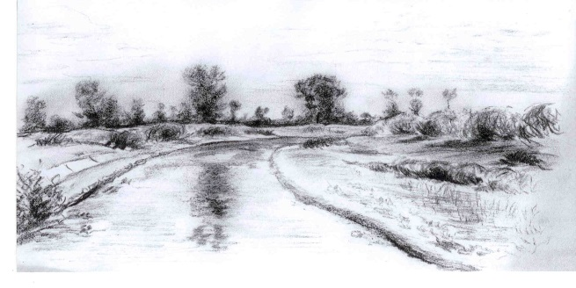
Dobrovolný svazek obcí Povaloví
Lobodice 39
751 01 Tovačov
IČO: 72549921
Vlastník stokové sítě
List připojení nemovitosti ke kanalizační přípojce

Nemovitost č.p.
Obec Polkovice  Polkovice 15  751 44 Polkovice  IČ: 00 301 752 | Druh nemovitosti:  Ulice:  Obec:  PSČ:  IČ:  DIČ:
Jméno majitele(ů) nemovitosti:
Datum narození majitele(ů) nemovitosti:
Telefon a email nebo jiný kontakt:
Číslo účtu, ze kterého bude prováděna úhrada za stočné:
Datum připojení:
Datum kontroly:
Stav vodoměru v den kontroly:
Byla provedena fotodokumentace: ANO/NE
Pokud máte studnu napojenou na vaši nemovitost, uveďte ANO.
Pokud máte studnu jen na zalévání,
uveďte NE.
Kontrolu provedl, jméno a podpis
Souhlas majitele s uvedenými údaji,
jméno a podpis
Poznámky (například jiná korespondenční adresa nebo jiné důležité informace):

